安徽省“国培计划（2014）”项目
（中小学综合改革项目）

简 报
第4期（总第4期）

淮北师范大学 2015年1月6日
- 一线快递
南京特殊教育职业技术学院王培峰教授开展专题讲座
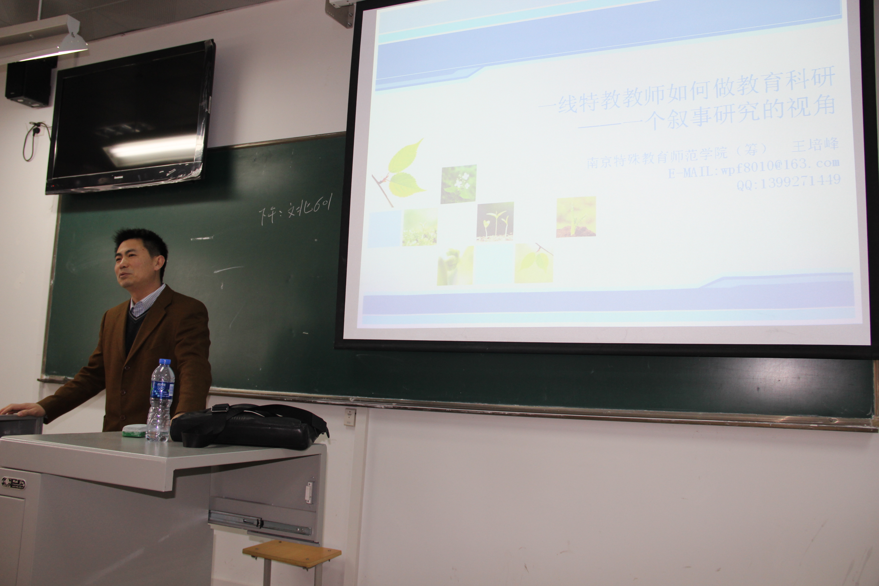
1月6日下午，南京特殊教育职业技术学院王培峰教授为学员做了一场以《一线特教教师如何做教育科研——一个叙事研究的视角》为主题的专题讲座。讲座一开始王培峰教授详细地介绍了自己的成长经历及在学术方面的建树，通过四个问题将学员带入了他的11个教育故事，每个故事的背后都紧密联系如何做教育科研这一主题，引导学员在以后教学中应多留心自己身边的教育问题，教学与教研结合，多读学科领域前沿的书、基础性普及的书、动态性信息的书，以达到求新、求全、求信息大的目的，努力去做一名研究型教师。期间，王教授还向学员们推荐了特殊教育科研的几个取向，鼓励学员向《现代特殊教育杂志》等专业期刊投稿。本次讲座内容贴近教育教学实际、主题突出、内涵丰富、举例生动，为我们一线教师如何做教育科研指明了方向。

芜湖市培智学校校长朱艳开展专题讲座
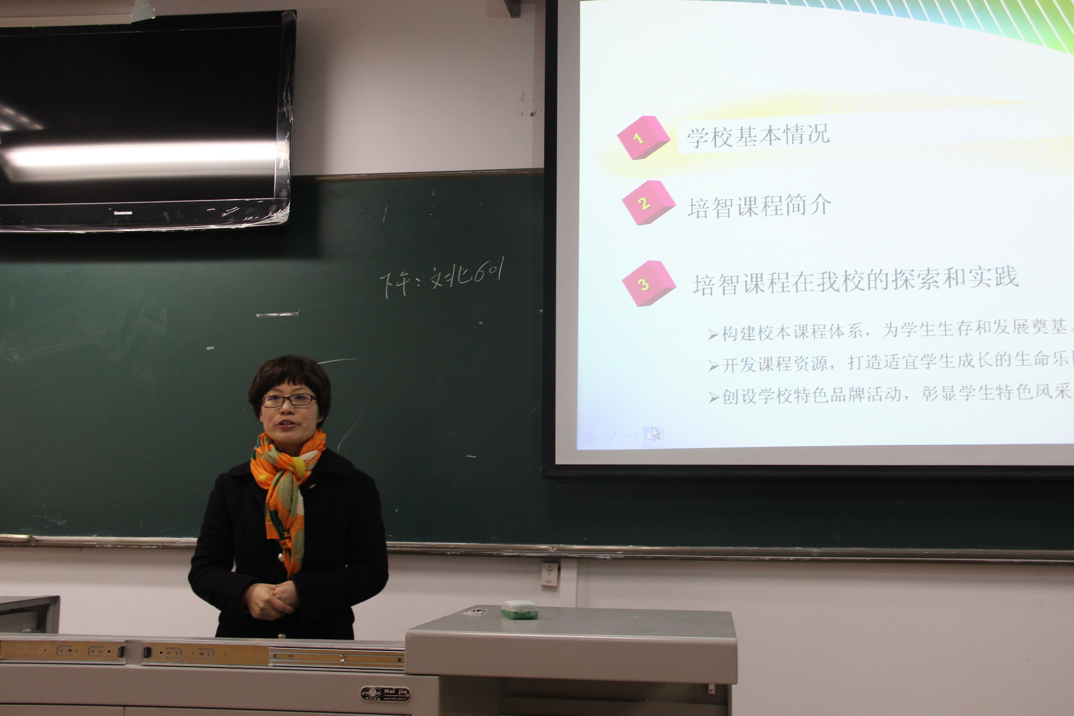
1月6日上午，芜湖市培智学校朱艳校长为学员作了题为《培智课程的探索和实践》的专题讲座。朱校长从培智课程理论入手，通过一个个鲜活的案例介绍芜湖市培智学校如何探索与实践培智课程。她向学员们展示了芜湖市培智学校学前与义务教育阶段的课程特色及个别化教育计划书。整个讲座内容丰富、事例感人、实用性强，学员们听的津津有味，深受启发。此次讲座让学员们能够深切感受到芜湖市培智学校的领导和老师们在研究过程中所付出的艰辛劳动，他们的成果是令人欣慰的，这为正在及将要从事培智的特殊教育工作者们树立了信心，让所有在特教战线上的同仁们共同点燃残疾学生生命之火，同享他们的丰富人生！
（供稿：教育学院项目组）

报送：教育部项目办、省教育厅项目办、 省中小学教师继续教育中心、校领导
抄送：各有关部门、有关学院、 校“国培计划”执行团队成员、教学督导组成员
本期编审：崔凤梅

